**Скакун Текля Владыславова (Skakunowna Tekla)**

10 сентября 1816 г – крещение (НИАБ 136-13-894, лист 94об, №31/1816-р (ориг)).

**НИАБ 136-13-894:** Лист 94об. **Метрическая запись №31/1816-р (ориг).**

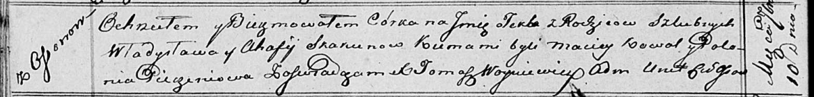

Осовская Покровская церковь. 10 сентября 1816 года. Метрическая запись о крещении.

Skakunowna Tekla – дочь родителей с деревни Осовo.

Skakun Władysław – отец.

Skakunowa Ahafija – мать.

Kowal Maciej – кум.

Pieczaniowa Polonia – кума.

Woyniewicz Tomasz – ксёндз.